المحاضرة التاسعة
قياس المتغيرات..
التعريف الاجرائي و المقاييس
(الكتاب المقرر ص 253-279)

محاور المحاضرة
- مقاييس المتغيرات
- التعريف الاجرائي
- أبعاد و عناصر المفاهيم
- أنواع المقاييس
أهداف المحاضرة
- معرفة قياس المتغيرات
- وضع تعريف اجرائي
- التعرف على خصائص مختلف أنواع المقاييس
مقدمة :
- يمثل قياس المتغيرات في الاطار النظري جزء أساسي من البحث وأحد مظاهر تصميم البحوث
- يسمح قياس المتغيرات بقياس صحة أو عدم صحة الفروض والحصول على حلول للقضايا المهمة.

. كيف تقاس المتغيرات؟

اذا أردنا أن نقيس مثلا:

- الطول، الوزن، ضغط الدم، درجة حرارة الجسم 
نسأل بعض الأسئلة أو نستخدم بعض الادوات
- الخبرة الوظيفية للعاملين
- أجور ومكافئات المديرين
- معدلات أرباح الأسهم للثلاثة أشهر الماضية
- عدد المنتجات..............................

- اذا لا يمثل قياس الأشياء الطبيعية أية مشكلة
لا توفر أي مشكله بسبب توفر أدوات القياس


- مستوى الرضى
تصبح العملية صعبة و معقدة
- درجة المخاطرة
- التحفيز
- مستوى المعنويات
- حالة المشاعر
- نوع يمكن قياسه بمقاييس موضوعية

هناك نوعان من المتغيرات
- نوع لا يمكن استخدام هذا النوع من المقاييس معه لاتصافه بعدم الدقة والوضوح ولأنه شخصي

- كيف يمكن قياس النوع الثاني من المتغيرات؟

هناك طرق وأساليب يمكن استخدامها لقياس هذا النوع من المفاهيم
أحد هذه الأساليب هو تحويل المفاهيم المجردة الى سلوك مشاهد

المفهوم بحد ذاته لا نقيسه بصوره مركبه او واحده بل تعمل على تجزأته إلى سلوكيات تعبر او تترجم هذا المفهوم
- لا نستطيع مشاهدة خاصية العطش و لكن يمكن قياسها انطلاقا من كميات السوائل التي يشربها العطشى.

ترجمة المفاهيم وتجزئتها

يسمح التعريف الاجرائي للمفهوم بجعله قابلا للقياس عن طريق النظر الى أبعاده السلوكية الظاهرة ومظاهره و خصائصه المميزة له عن باقي المفاهيم و من ثم ترجمة هذه الأبعاد والخصائص الى عناصر يمكن قياسها.

مثال
وضع تعريف اجرائي لمفهوم حافز الإنجاز
أي كيف نحول المفهوم إلى ابعاد ثم نحولها الى عناصر

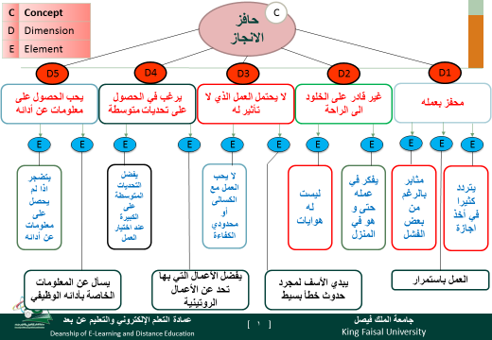
- قياس المتغيرات عن طريق قياس السلوكيات المرتبطة بها

- اذا يمكن وضع التعريف الاجرائي للمفهوم عن طريق تخفيض مستوى التجريد الذي يشتمل عليه المفهوم الى مستوى السلوك البشري الممكن ملاحظته. كالحافز مثلا لا نستطيع قياسه بصوره مباشره فنلجأ لتخفيض مستواه بترجمته لأبعاد ثم عناصر للحصول على مقياس قد يكون مجموعه من الأسئله المرتبه وكل جزء من هذه الأسئله يعالج عنصر من عناصر ابعاد المشكله للمفهوم ويسمح هذا بتكوين مقياس للتمييز بمختلف الافراد فيما يتعلق بهذا المفهوم
- وبالتالي وضع مقياس جيد لقياس المفهوم ويمكن تطبيقه في مجالات عديدة (التعليم، الادارات الحكومية، منظمات الأعمال...)
- مع ضرورة وضع مقياس مدرج مرفق بها
- الحصول على إجابات لهذه الأسئلة يمثل احدى طرق قياس قوة الحافز لدى العاملين:

  - لأي مدى يمكنك أن تلزم نفسك بإنجاز عمل معين في الوقت المحدد؟
  - لأي مدى يمكنك اهمال أمورك الشخصية نظرا لانشغالك بالعمل؟
  - هل يتكرر تفكيرك بالعمل كثيرا و أنت بالبيت؟
  - لأي مدى تشعر بالإحباط اذا لم تحقق الأهداف التي وضعتها لنفسك؟
  - لأي مدى تفضل أن تعمل منفردا بدلا من مشاركة الاخرين؟ يقيس البعد الثالث (( لا يحب العمل مع الكسالى او محدودي الكفاءه ))
  - كم مرة حاولت فيها الحصول على معلومات عن أدائك من رئيسك في الثلاث أشهر الأخيرة؟
هنا نركز على درجة العنصر والبعد لقياس المفهوم وليس الآداء لأنه أي الآداء نتيجه للحافز وليس عنصر من عناصر قياس الحافز
كذلك العلاقات الايجابيه لا نركز عليها
أي نفهمه ونخزنه ونوظفه ونحول المعارف لممارسات تطبيقيه

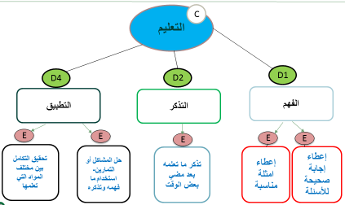

3. المقاييس Scales

المقياس : عبارة عن أداة أو تقنية نستخدمها لنتعرف على مدى اختلاف الأفراد عن بعضهم البعض بالنسبة لمتغيرات مهمة لدراستنا.
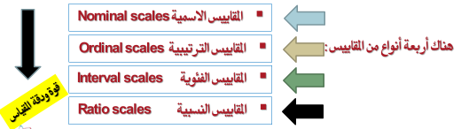
- المقاييس الاسمية

- تسمح بتوزيع الأشخاص أو الأشياء على مجموعات معينة (تصنيفية)
مثال : * توزيع الرجال (01) والنساء (02) ممن شاركوا في البحث
- توزيع المشاركين حسب جنسياتهم.
- من 200 مشارك كان هناك 98 رجل (بنسبة 49%) و102 امرأة (بنسبة 51%)

لذلك هو افقر المقاييس من ناحيه تمكين الباحث من اجراء الكثير من التحاليل الاحصائيه

- المقاييس الترتيبية

- بالإضافة الى تصنيف المتغيرات تسمح المقاييس الترتيبية بترتيب المتغيرات بطريقة ذات مغزى.(من الأحسن الى الأسوأ أو من الأول الى الأخير) ويسمح بترتيب الافراد أي يدمج وظيفة المقياس الاسمي
- مثال : رتب الخصائص الاتية لإحدى الوظائف حسب أهميتها بالنسبة لك، حيث يعبر الرقم 01 عن الخاصية الأكثر أهمية ثم 02 وهكذا....
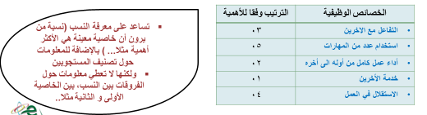
- المقاييس الفئوية
لانه لكل خاصيه سلم مئـوي
- تسمح بتصنيف وترتيب وكذلك قياس عمق الاختلاف بين المجموعات.
- ترتيب المجموعات الى فئات والقيام ببعض العمليات الرياضية كالمتوسط و الانحراف المعياري
- مثال : نقوم بتحويل المثال السابق في المقياس الترتيبي الى مقياس فئوي
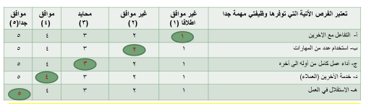
- من أمثلة ذلك : الترمومتر لقياس درجة الحرارة (الفرق بين الدرجات 98.6 و99.6 هو نفسه الفرق بين 104 و105) ولكن المعنى يختلف!
نلاحظ أن:
- المقياس الفئوي أقوى من المقاييس الاسمية والترتيبية
- بالإضافة للتصنيف و الترتيب فهو يقيس الفروق بين النقاط، ينطلق من 01 وينتهي بـ 07 (لو أضفنا 06 الى نقطة البداية فسينتهي عند 11 ويبقى الفرق هو نفسه بين 07 و08 وبين 11 و10 )
- الا أنه ليس هناك صفر حقيقي للانطلاق في هذا المقياس يسمح بقياس مدى تناسب الفروق.
ليس له معنى حقيقي في التحليل أي ليس لديه مبرر ذو معنى ,, وليس هناك الصفر للإنطلاق
- المقاييس النسبية

- تعتبر أقوى المقاييس وأكثرها دقة وهو يشتمل على جميع خصائص المقاييس الأخرى وزيادة
- بها الصفر الحقيقي عكس ما هو موجود بالمقاييس الفئوية (البداية التحكمية) و لذلك فهي تستدرك النقص الموجود بالمقاييس الفئوية، لا تقيس فقط الفرق بين نقطتين على المقياس و لكن كذلك تحدد مدى تناسب الفروق
- مثال : الميزان المستخدم للتعرف على أوزان الأشياء الطبيعية (شخصان يزنان على التوالي 250 رطلا و 125 رطلا، اذن وزن الأول يمثل ضعف وزن الثاني كما أن ضرب الرقمين بأي عدد أو قسمتهما سيحافظ على نفس النسبة بينهما.)
- العمر، الدخل، عدد المنظمات التي عمل بها أحد العاملين،

- يمكن استخدام الوسط الحسابي والهندسي، الانحراف المعياري، المدى و التباين و معامل الاختلاف لقياس التشتت

- بعض المتغيرات كالنوع : ذكر/ أنثى تقاس بمقاييس اسمية
- والبعض الاخر كدرجة الحرارة يمكن أن تقاس باستخدام مقاييس اسمية (مرتفعة/ منخفضة) أو بمقاييس ترتيبية (منخفضه/ متوسطة/مرتفعة) أو باستخدام مقاييس فئوية باستخدام الترمومتر

- كلما كان بالإمكان استخدام مقياس أقوى فمن المفضل القيام بذلك. أي مستوى الدقه سيكون أفضل

تـــــــمــت

الأســـــــــــــئــله

- المقياس الذي يحدد مدى تناسب الفروق
- الاسمي
- النسبي
- الفئوي
- الترتيبي

- من سلبيات هذا المقياس عدم وجود الصفر الحقيقي
- الترتيبي
- النسبي
- الفئوي
- الاسمي

- تسمى أيضا بالمقاييس التصنيفيه
- الفئوي
- الاسمي
- النسبي
- الترتيبي

